070816

Le vieux luneux
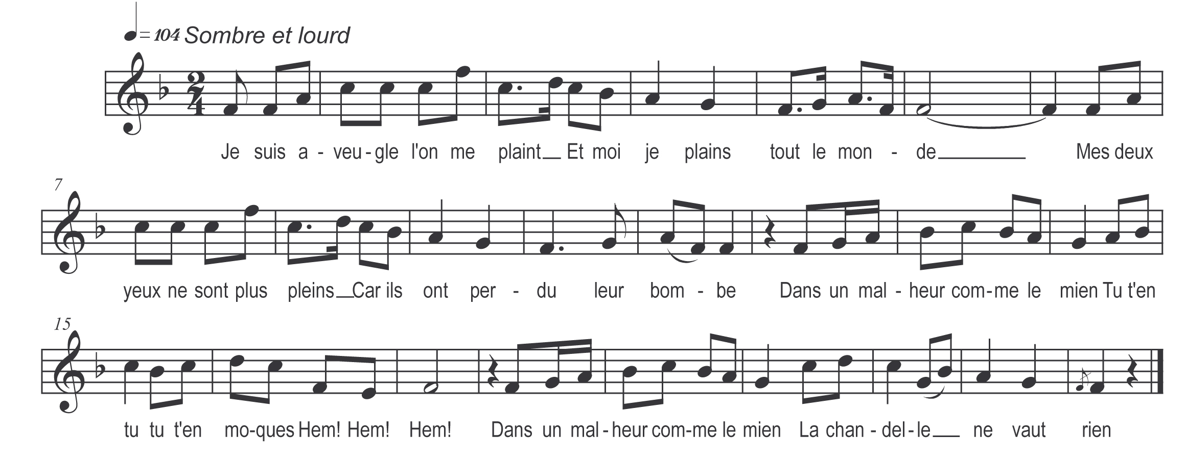

Je suis aveugle l’on me plaint
Et moi je plains tout le monde
Mes deux yeux ne sont plus pleins
Car ils ont perdu leur bombe
Dans un malheur comme le mien

Tu t’en tu, tu t’en moques
Hem ! Hem ! Hem !
Dans un malheur comme le mien
La chandelle ne vaut rien

Je me lève dès le matin
J’m’en vais d’village en village
L’un me donne un morceau de pain
L’autre un morceau de fromage
Quelquefois aussi par hasard
Tu t’en tu, tu t’en moques
Hem ! Hem ! Hem !
Quelquefois aussi par hasard
Petit morceau de lard

Je me moque du mercier
Avec toutes ses cassettes
J’n’use point de papier
Encore moins de lunettes
J’ai pour peigne mes dix doigts

Tu t’en tu, tu t’en moques
Hem ! Hem ! Hem !
J’ai pour peigne mes dix doigts
Mes deux manches pour mouchoirs

J’ai mon chien et mon bâton
Mes deux conducteurs fidèles
L’un me conduit à tâtons
L’autre au bout d’une ficelle
Hé ! N’aimeriez-vous pas bien mieux
Tu t’en tu, tu t’en moques
Hem ! Hem ! Hem !
Hé ! N’aimeriez-vous pas bien mieux
Ces deux guides que deux yeux

Je n’ai jamais peur de mon lit
De tomber dans la venelle
Et ni que la chaleur du lit
Puiss’ m’engendrer la gravelle
Je couche à plat sur le carreau

Tu t’en tu, tu t’en moques
Hem ! Hem ! Hem !
Je couche à plat sur le carreau
Abrié de mon manteau

Si jamais i’m’venait un fils
Dans cette agréable vie
Je prierais bien le bon Dieu
Ainsi que la vierge Marie
Pour qu’il lui crève les deux yeux

Tu t’en tu, tu t’en moques
Hem ! Hem ! Hem !
Pour qu’il lui crève les deux yeux
Pour en faire un vieux luneux

